WORKOUT ◊ THE BACK
MR = Maximum de répétition
(à ne pas confondre avec 1RM)

Note : Les Planches et les handstands sont des mouvements qu'il faut travailler souvent (comme pour apprendre à marcher) Travaillez les donc jusqu’à 5 jours par semaine chez vous en dehors des entraînements pour une meilleur progression.

BACKLEVER _{& 1ARM | HEFESTO}

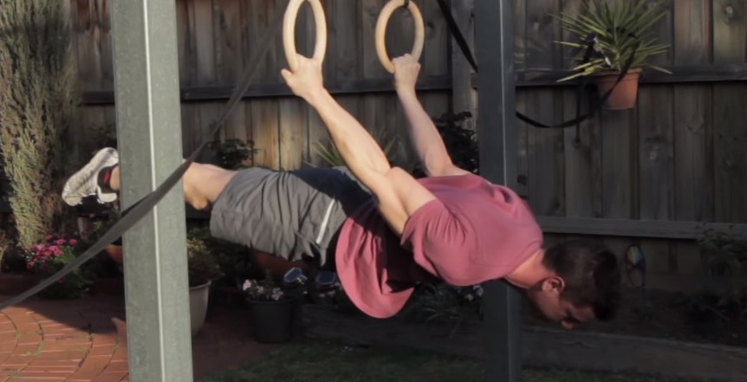
- 3 séries de travail German Hand lower
- 3x MaxHold German Hand
- 3 séries de travail German Hand lower straight legs
- 3x MaxHold Tuck Backlever
- 3x MaxHold 1LEG Backlever
- 3x MaxHold Backlever
- 3 séries de travail tuck Backlever pullup
- 2 séries de travail Backlever pullup
- 3 séries de travail Hefesto négative
- MaxHold Hefesto
- MaxHold 1ARM Backlever

1:00 de repos entre chaque Série
1:30 de repos entre chaque MaxHold

Variantes : Varier la largeur des prises, varier les grips.

HANDSTAND _{& 1ARM | HOLOWBACK}
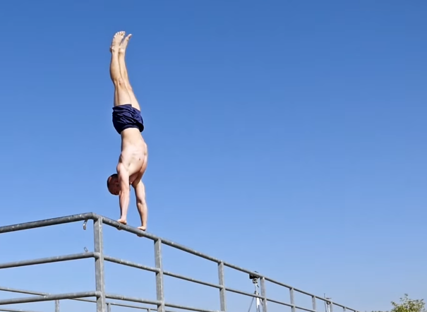
- 3 séries de travail Pike Walk
- MaxHold Pike Stand
- MaxHold Wall Handstand
- 2 série Handstand pushup onWall
- 5min de Try hard en MaxHold Handstand (repartez des que vous tombez)
- 2 série de travail Handstand pushup
- 2 série de travail Pike pushup
- 2 série de travail Pike press
- 2 série de travail Stradle press
- 2 série de travail VSIT to Handstand (dips bar)
- 2x MaxHold Handstand onBar (dips bar et/ou straight bar)
- 5min de Try hard en MaxHold Handstand Diamond & 1ARM
- 2x MaxHold tuck Handstand
- MaxDistance Handstand Walk
- [Facultatif] 3 série de travail 90° pushups
- [Facultatif] 3 Série de travail Tiger Bend pushups

1:30 de repos entre chaque Série
2:30 de repos entre chaque MaxHold

Variantes : Varier la largeur des prises, varier la position des mains.
PLANCHE _{& MALTESE | SEMI | PSEUDO}

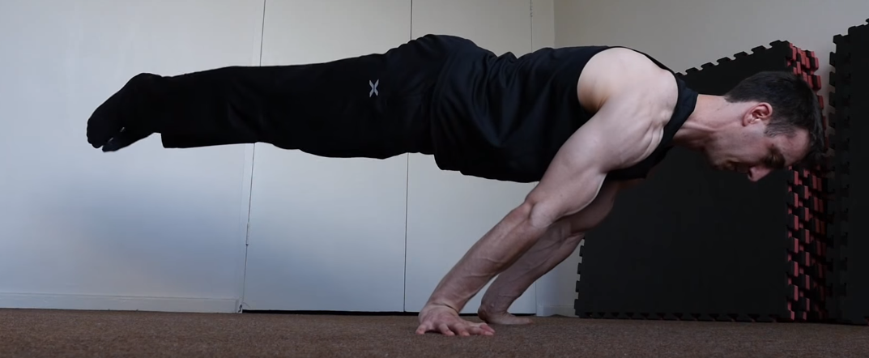
- 4 séries Scrapula Raise
- 2x MaxHold Reverse pseudo planche
- 2 séries Backbridge pushups
- 2 séries Pseudo planche pushups
- 2x MaxHold Tuck planche (on ground et/ou onBar)
- 2x MaxHold Pseudo planche
- 2x MaxHold Pseudo maltese
- 2x MaxHold Semi planche
- 2x MaxHold Stradle planche
- 2x MaxHold Full planche

1:00 de repos entre chaque Série
2:30 de repos entre chaque MaxHold

Variantes : Varier la largeur des prises, varier la position des mains.

ABS _{& SMALL CONTRACT}

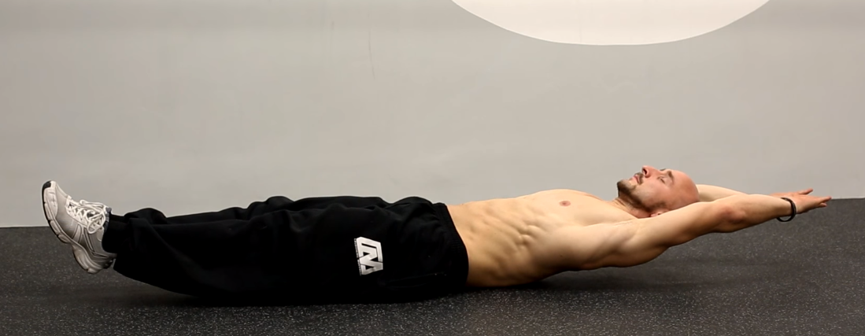
- 4 Séries de travail Contraction on bar/dips bar
- 4 Séries de travail Leg Raise on bar/dips bar
- 1,5 Gainage Frontal ➔ 0,5 Gainage Side ➔ 0,5 Other Side ➔ 0,5 Frontal ➔ 0,5 Side ➔ 0,5 Side ➔ 1,0 Back
(Vous devez définir la valeur de 1, si 1 = 1min alors 1,5 = 1min30)
- 4 Séries de travail Side Crunch
- 2 Séries de travail Ground Climbers
- 2 Séries de travail Leg Raise on bar/dips bar

0:45 de repos entre chaque Série

Variantes : Varier la largeur des prises, varier les grips, effectuer le gainage sur le dos a la place du front (comme sur la photo).

